Proteger as tartarugas marinhas

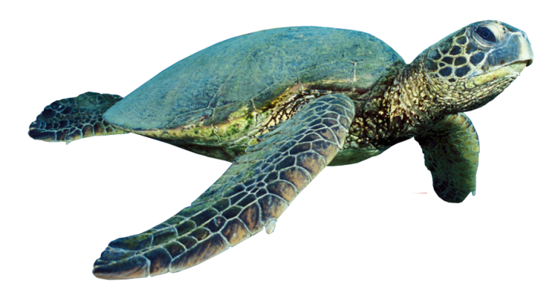

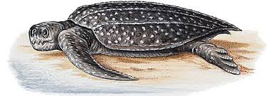

Iluminação artificial

Não se deve tirar fotografias das tartarugas com flash.

Não se deve iluminar as tartarugas na praia.

Deve-se apagar as luzes na praia e nas zonas perto porque podem atirar as tartarugas.

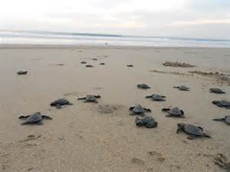

Veículos na praia e na água

Nao se deve utilizar veículos motorizados na praia.

É preciso prestar atenção quando se navega perto da praia !

Não se deve utilizar veículos motorizados na água perto da praia.

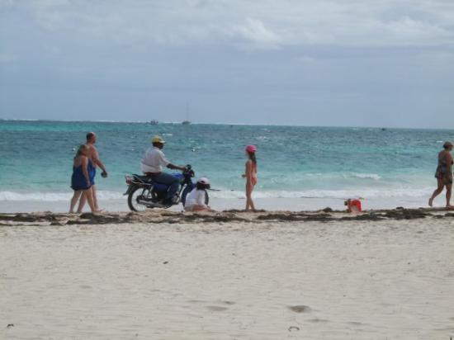

Poluição no mar e na terra

É preciso não jogar lixos na praia nem no mar, podem matar as tartarugas.

Seria bom fazer mergulho para limpar o mar.

É necessário não atirar resíduos na praia nem no mar.

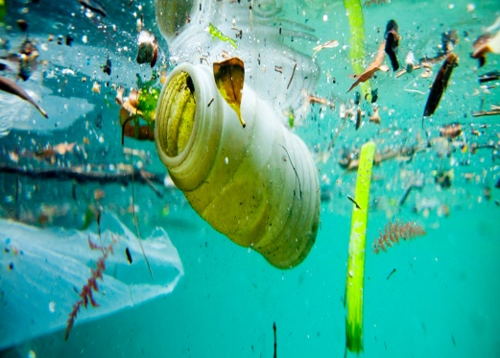

Coleta de ovos

Seria ótimo se vocês pudessem não apanhar os ovos das tartarugas.

É necessário proteger e não esmagar os ovos das tartarugas.

É preciso tapar os buracos onde tem ovos.

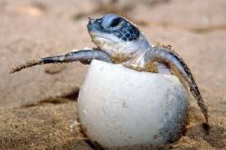

Pesca incidental

É necessário tentar não pescar nas áreas onde há tartarugas.

Deve-se olhar bem antes de soltar uma rede de pesca.

É necessário soltar as tartarugas se houver nas redes de pesca.

